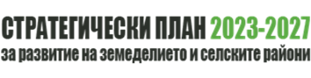
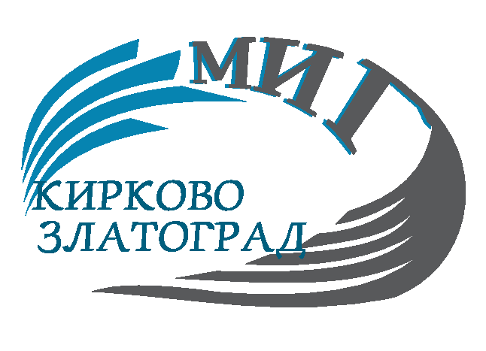
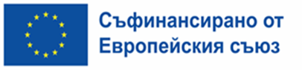
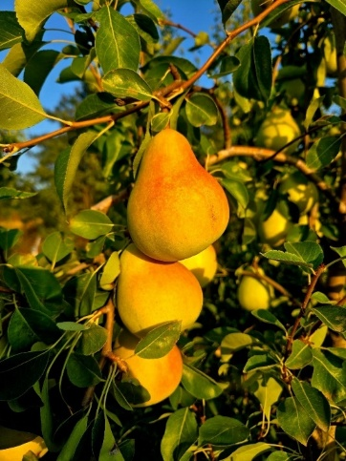
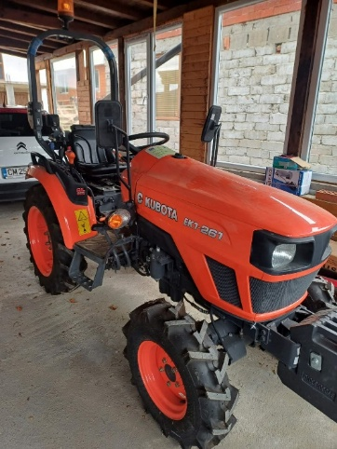
Мярка 1
„Инвестиции в земеделските стопанства на територията на МИГ Кирково-Златоград”

Цели на мярката
- Модернизация и технологично обновяване на земеделските стопанства, вкл. стимулиране развитието на малките стопанства и насърчаване участието на младите земеделски стопани, жените в селското стопанство.
Мярката е свързана с постигането на Стратегическа цел 1 на СВОМР „Подобряване на конкурентоспособността на местната икономика“, Приоритет 1 „Развитие на земеделския сектор“. При прилагането на мярката ще се насърчава въвеждането на иновации в земеделския сектор.
Допустими кандидати
- Малко земеделско стопанство – стандартен производствен обем до 8000 евро, включително;
- Средно и голямо земеделско стопанство – стандартен производствен обем от над 8 000 евро;
1. Земеделски стопани (ЗС), регистрирани по Закона за подпомагане на земеделските производители на територията на МИГ „Кирково-Златоград“, отговарящи на следните условия:
1.1. да са физически лица или
1.2.да са юридически лица, регистрирани по Търговския закон или Закона за кооперациите, които имат приход/доход земеделска дейност и/или приход/доход от услуги, директно свързани със земеделска дейност и/или преработка на земеделска дейност и/или участие и подпомагане по схемата за единно плащане на площ и/или публична финансова помощ за извършваната от тях селскостопанска дейност.
1.3.да имат разработен бизнес план за дейностите, доказващ подобряване на дейността на земеделското стопанство чрез прилагане на планираните инвестиции и дейности.
2. Структури, учредени по реда на Закона за задълженията и договорите и регистрирани в Регистър БУЛСТАТ съгласно Закона за регистър БУЛСТАТ, създадени за съвместно закупуване и ползване на материални активи за земеделски дейности, в съответствие с чл. 73 от Регламент (EC) 2021/2115. Структурите трябва да отговарят на следните условия:
- всеки от членовете на структурата и създадената структура трябва да има постоянен адрес/ седалище на територията на МИГ „Кирково - Златоград“;
- всеки от участниците в структурата, в зависимост дали е физическо или юридическо лице, трябва да отговоря на съответните изисквания по т.1 и т.1.1 или т.1.2.
- да имат разработен бизнес план, който показва подобряване на земеделската дейност на земеделските стопанства – членове на структурата/ обединението чрез прилагане на планираните инвестиции и дейности по проекта.
- Общият стандартен производствен обем на структурите по т.2 се формира като сбор от стандартните производствени обеми на земеделските стопанства - членовете на структурата, отнесен към броя на земеделските стопани, членове на структурата.
Подпомагането за структурите по т. 2 се предоставя за колективни инвестиции на структурите за съвместно закупуване и ползване на материални активи за земеделски дейности в съответствие с чл. 73 от Регламент (ЕС) 2021/2115.
3. Групи и организации на производители, отговарящи на следните условия:
- да са признати като група или организация на производители, в съответствие с националното и/или европейското законодателство за организации на производители;
- да имат приход от продажба на селскостопански продукти или преработени селскостопански продукти и/или получена публична финансова помощ за продажбата на посочените продукти;
- да имат разработен бизнес план за дейностите в групата/организацията на производители и доказващ подобряване на дейността й чрез прилагане на планираните инвестиции и дейности.
Кандидатите трябва да отговарят на общите условия за допустимост, посочени в т. 5) на СВОМР.
Допустими дейности
Подкрепа в рамките на мярката се предоставя в съответствие с чл. 73 и чл.74 от Регламент (ЕС) 2021/2115 от 02 декември 2021 година само за материални и/или нематериални активи, в това число машини, съоръжения, оборудване, включително и недвижима собственост, както и общи разходи, свързани с подпомаганата дейност.
Инвестициите, допустими за подпомагане трябва:
- Да са свързани с производството на селскостопански продукти включени в приложение I на Договора за функционирането на Европейския съюз или памук, с изключение на риба и рибни продукти.
- Допустимите за подпомагане дейности в рамките на интервенцията, включват материални и нематериални инвестиции.
Подкрепата за основни земеделски инвестиции – закупуването на машини, е допустима само за инвестиции, предвидени за социално земеделие и такива, свързани с колективни инвестиции.
Основни земеделски инвестиции са самоходна техника за обработка на почвата, прибиране и/или съхранение на реколтата, отглеждане на растениевъдна и животновъдна продукция – колесни трактори, верижни трактори, специализирани самоходни машини (силажокомбайни, зърнокомбайни и друг вид самоходни машини с мощност по-голяма от 50 к.с., включително и когато те се използват в животновъдните обекти). Прикачен инвентар не следва да се третира като основни земеделски инвестиции.
Колективни инвестиции са инвестиции от две или повече физически или юридически лица, които са учредили структура по реда на Закона за задълженията и договорите, която се създава за съвместно закупуване и ползване на материални активи за земеделски дейности в съответствие с чл. 73 от Регламент (ЕС) 2021/2115. Колективните инвестиции трябва да са свързани с основната земеделска дейност по производство и/или съхранение на селскостопански продукти, произведени от техните членове, както и подготовка на продукцията за продажба.
Социално земеделие - всички дейности, при които се използват земеделски ресурси за насърчаване или разработване на социални услуги като рехабилитация, терапия, защитена заетост, образование през целия живот и други дейности, които допринасят за социално включване. Социалното земеделие включва следните четири основни видове дейности - рехабилитация и терапия; работно включване и социална интеграция; образование; грижа за хората. Защитена заетост е заетост в среда, в която хората с увреждания получават услуги и обучение за развиване на работни умения и поведение, и която е безопасна и не е конкурентна

Подкрепата ще бъде насочена към следните дейности:
- Инвестиции за модернизация и механизация /инвестиции във физически активи/, свързана с намаляване на производствените разходи и повишаване производителността на труда;
- Инвестиции за постигане съответствие с нововъведени стандарти на Общността приложими за съответните стопанства;
- Инвестиции за напояване на отглежданите култури, както следва:
• Доставка и монтаж на напоителни инсталации (или елементи от тях), включително инсталации за дъждуване, инсталации за капково напояване, пивоти, тръбно-ролкови машини, водни помпи и помпени станции, генератори, филтри, тръби и маркучи;
• Доставка и монтаж на съоръжения за съхраняване на вода – стационарни резервоари и цистерни.
- Инвестиции, пряко свързани с подобряване на енергийната ефективност на стопанствата;
- Инвестиции за съхранение на земеделската продукция с цел запазване качеството на продукцията;
- Инвестиции в изграждане/реконструкция/закупуване на машини и съоръжения за опазване на околната среда, включително за съхранение на оборска тор;
- Инвестиции в недвижима собственост, свързана с дейността на земеделските стопанства;
- Инвестиции за създаване и/или презасаждане на трайни насаждения, десертни лозя, медоносни дървесни видове за производство на мед и бързорастящи храсти и дървесни видове за производство на биоенергия;
- Инвестиции за производство на енергия от възобновяеми енергийни източници (водна, вятърна, слънчева, геотермална енергия и остатъчна/отпадъчна биомаса) за собствено потребление за нуждите на земеделските стопанства;
- Инвестиции, насочени към надвишаване на изискванията за хуманно отношение към животните и повишаване на биосигурността;
- Дейности в земеделските стопанства, насочени към опазване на компонентите на околната среда за биологично производство и прецизно/интелигентно / цифрово земеделие, в т.ч.:
- Създаване на трайни насаждения по биологичен начин – закупуване на посадъчен материал и агротехнически мероприятия по подготовка на терена и засаждане;
- Изграждане / ремонт / реконструкция и оборудване на животновъдни обекти за отглеждане на животни по биологичен начин;
- Материални и нематериални инвестиции за прилагане на технологиите по прецизно / интелигентно / цифрово земеделие;
- Размножаване и поддържане на генофонда – изграждане / ремонт / реконструкция и оборудване на животновъдни обекти за отглеждане и развъждане на животни от местни /автохонни/ породи.
- По мярката се подкрепят и дейности, насочени към създаване на „интелигентни селища“, свързани с развитие на бизнес модели, които привличат работници и жители (временно или постоянно пребиваващи на територията) – нови селскостопански методи и технологии.
За проектни предложения, включващи инвестиции за напояване следва да бъдат представени разрешения, становища и всички необходими по нормативната база документи при спазване на Закона за водите и действащото законодателство. Системата за измерване на потреблението на вода на равнището на подпомаганата инвестиция трябва да е вече въведена или трябва да се въведе като част от инвестицията.

Допустими разходи
Допустими са следните инвестиционни разходи, съгласно чл. 73 от Регламент (EC) 2021/2115:
- Строително-монтажни работи за изграждане, ремонт, реконструкция, преустройство и възстановяване.
- Закупуване на нови машини, съоръжения, оборудване и обзавеждане, включително безпилотни летателни системи и прилежащия към тях инвентар.
- Компютърен софтуер.
- Специализирани превозни и транспортни средства, свързани с основната дейност на проекта.
- Основни земеделски инвестиции, когато са свързани със социално земеделие и/или такива, свързани с колективни инвестиции.
- Разходи, свързани с напояване на отглежданите култури са допустими само в случай, че попадат в обхвата на допустимите съгласно чл. 73 от Регламент (ЕС) 2021/2115 и отговарят на всички изисквания по смисъла на чл. 74 Регламент (EC) 2021/2115 и задължително водят до повишаване на ефективността при потреблението на вода в селското стопанство, като:
- Доставка и монтаж на напоителни инсталации (или елементи от тях), включително инсталации за дъждуване, инсталации за капково напояване, пивоти, тръбно-ролкови машини, водни помпи и помпени станции, генератори, филтри, тръби, маркучи;
- Доставка и монтаж на съоръжения за съхраняване на вода – стационарни резервоари и цистерни.
- Разходи за закупуване на земя и сгради, при спазване на изискванията в т.3.3 на част 5) от СВОМР.
- Общи разходи при спазване на общите условия за допустимост на разходите по т.3.2. на част 5) от СВОМР.

Недопустими са разходи за инвестиции в дренажни и водовземни съоръжения и сондажи и разходи, свързани с нетно увеличение на напояваните площи. (Нетно увеличение на напояваната площ е инвестиция, свързана с изграждане на системи за напояване извън площи със съществуващи напоителни инсталации, както и площи, които не се напояват, но в които към 1 януари 2007 г. е действала система за напояване.)
Недопустими за подкрепа чрез стратегията за ВОМР са разходи за основни земеделски инвестиции, с изключение на такива, предвидени за социално земеделие и/или такива, свързани с колективни инвестиции.
Финансови параметри за проектите (в евро)
Минимален и максимален размер на общите допустими разходи за един проект:
Минимален размер на общите допустими разходи /евро/
- Малки земеделски стопанства /до 8000 евро СПО / – 3 932, 72 €
- Средни и големи земеделски стопанства, групи и организации на производители, кооперативни обединения на земеделски стопани – 7 865, 44 €
Максимален размер на общите допустими разходи /евро/
- Малки земеделски стопанства /до 8000 евро СПО / – 30 767, 45 €
- Средни и големи земеделски стопанства, групи и организации на производители, кооперативни обединения на земеделски стопани – 68 825, 15 €

Интензитет на финансовата помощ
- Финансовата помощ е в размер на 65 % от общия размер на допустимите разходи по проекта.
- Максималното подпомагане може да бъде увеличено на 80 % за инвестиции, извършени от млади земеделски стопани, които отговарят на следните условия съгласно СПРЗСР:
- към момента на подаване на проектното предложение земеделският стопанин е на възраст не повече от 40 навършени години;
- да е ръководител на земеделско стопанство лице, което изпълнява следните условия: кандидат/бенефициент физическо лице, собственик на предприятието на кандидата/бенефициента ЕТ или собственик на капитала на кандидата/бенефициента ЕООД. В случай на юридическо лице (ЕООД), условието е управителят да бъде едноличен собственик на капитала на дружеството-кандидат;
- да е лице, което притежава професионални умения и компетентности в областта на селското стопанство и/или ветеринарната медицина, и/или икономическо образование със земеделска насоченост;
- да е лице, което притежава професионални умения и компетентности в областта на селското стопанство и/или ветеринарната медицина, и/или икономическо образование със земеделска насоченост, е такова, което има завършено средно/висше образование в областта на селското стопанство или ветеринарната медицина, или средно/висше икономическо образование със земеделска насоченост; и/или удостоверение за завършен курс от минимум 150 часа или свидетелство за професионална квалификация в областта на селското стопанство.
- Максималното подпомагане може да бъде увеличено на 85 % за инвестиции на малки стопанства (икономически размер на стопанството, измерен в стандартен производствен обем – до 8 000 евро включително).

Критерии за подбор на проектите, тяхната тежест и минимален праг за одобрение

№ | Критерии | Максимален брой точки
1 | Създадени нови работни места по подкрепения проект | 30
2 | Проектът предвижда инвестиции в чувствителни сектори, определени в анализа към СПРЗСР | 10
3 | Проектът предвижда инвестиции за производство на биологични продукти | 15
4 | Проектът предвижда въвеждане на нови и енергоспестяващи технологии и/или иновации в земеделското производство | 15
5 | Проектът е подаден от кандидат – жена или кандидат на възраст до 40 навършени години | 10
6 | Проектът е подаден от кандидат, който отговаря на определението за малко земеделско стопанство | 10
7 | Проектът се осъществява в планински или друг необлагодетелстван район, съгласно Приложение 1 на Наредба за определяне на критериите за необлагодетелстваните райони и териториалния им обхват | 10
Максимален брой точки |  | 100
Праг за преминаване |  | 30

В рамките на Споразумение № РД50-18/20.01.2026г. по Интервенция II.Ж.5 „Изпълнение на операции, включително дейности за сътрудничество и тяхната подготовка, избрани в рамките на стратегията за местно развитие“ от СПРЗСР 2023 – 2027г.

